**Jak citovat elektronické/tištěné zdroje**

1) Citace - tabulka. Citace jsou vždy pod tabulkou, ale název tabulky je nad ní!

Tabulka č. 1: Sídelní struktura venkovských obcí ve Zlínském kraji v roce 2015.

|  |  |  |  |  |  |
| --- | --- | --- | --- | --- | --- |
|  | 1-199 | 200-499 | 500-999 | 1000-1999 | 2000-4999 |
| Kroměříž | 12 | 15 | 21 | 18 | 6 |
| Uherské Hradiště | 11 | 18 | 22 | 14 | 4 |
| Vsetín | 8 | 15 | 18 | 7 | 3 |
| Zlín | 9 | 14 | 16 | 9 | 4 |

Zdroj: Český statistický úřad (2016).

2) Citace - obrázek. Citace jsou vždy pod obrázkem, stejně tak jako název obrázku! Pokud obrázek ještě upravujete, pak se používá formulace - vlastní úprava, upraveno, vlastní zpracování - tyto jsou nejčastější. Používají se v případě, kdy do mapy ještě zasahujete.

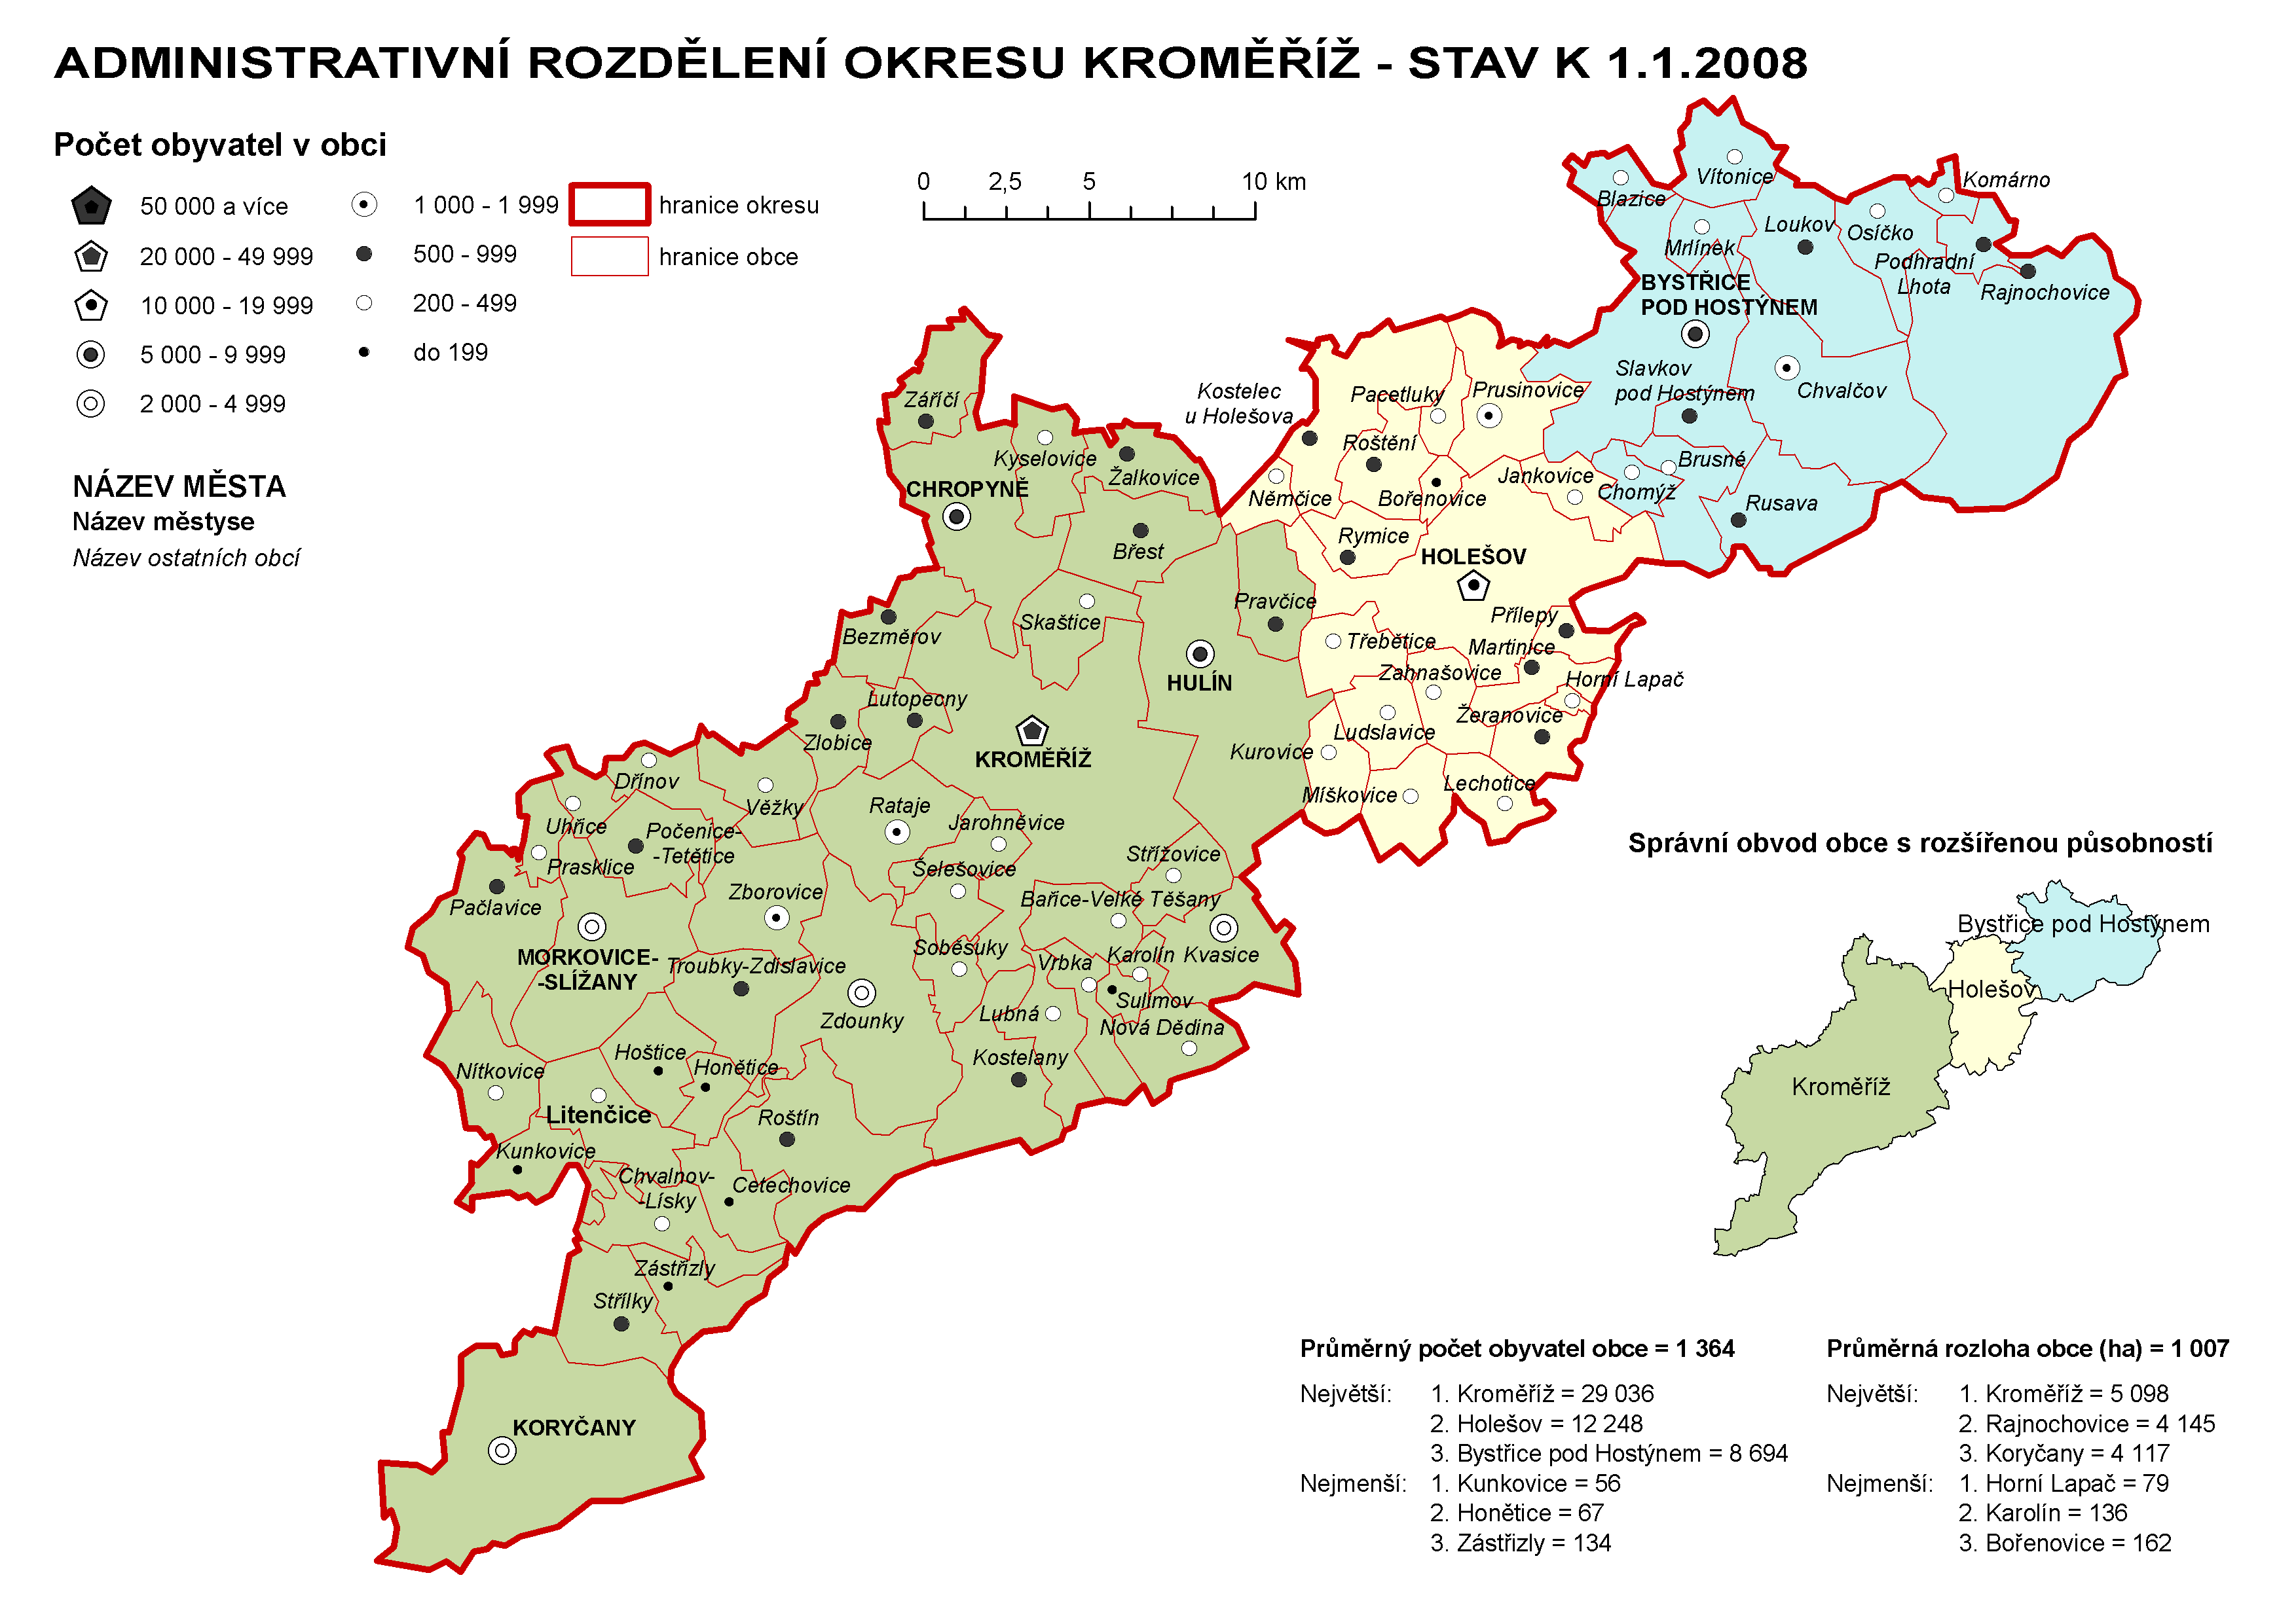Obr. č. 1: Administrativní členění okresu Kroměříž v roce 2008.

Zdroj: Český statistický úřad (2012).

Seznam použitých zdrojů:

ČSÚ (2012). *Administrativní členění okresu Kroměříž - stav k 1. 1. 2008.* [citováno 2017-09-28]. Dostupný z: <https://www.czso.cz/documents/11284/17856265/Krom%C4%9B%C5%99%C3%AD%C5%BE.gif/c9e99a8d-9a00-42f3-bb1e-eeb3a92a38f0?version=1.0&t=1413533154416>.

ČSÚ (2017). *MOS - Městská a obecní statistika.* [citováno 2017-09-28]. Dostupný z: <https://vdb.czso.cz/mos/>.

- zdroje by měly obsahovat, kdo je z a informaci odpovědný (v tomto případě ČSÚ - Český statistický úřad)

- v závorce je rok, kdy byly informace zpřístupněny nebo, pokud tento údaj není k dispozici, tak rok, kdy jste je stahovali